Лето в яркие краски одето.
Понедельник (развлечение «Карлсон, привет»)
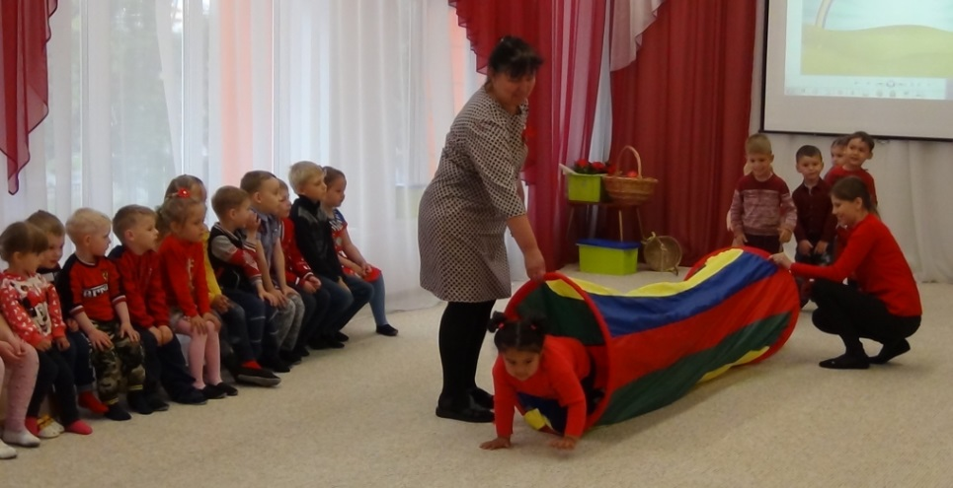
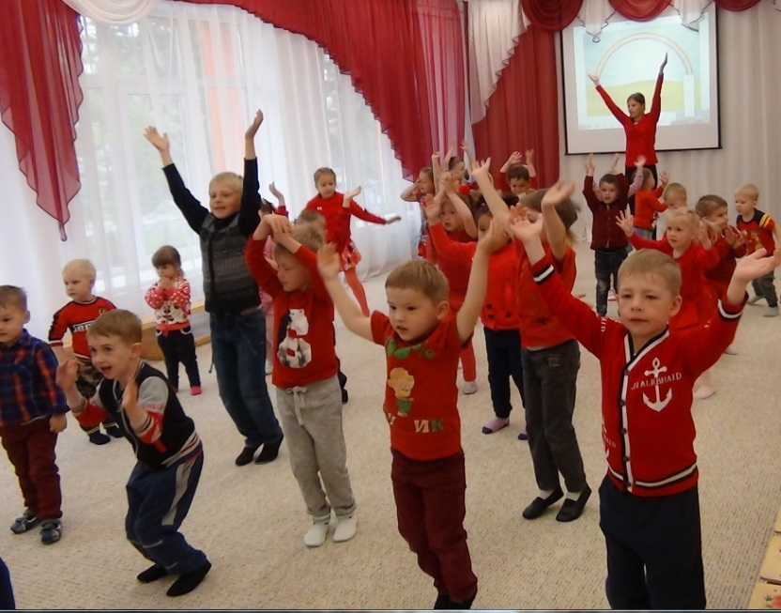
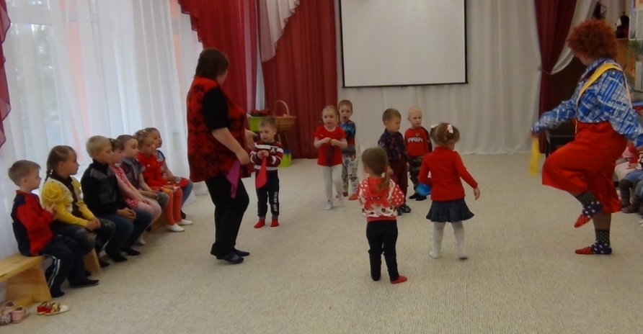
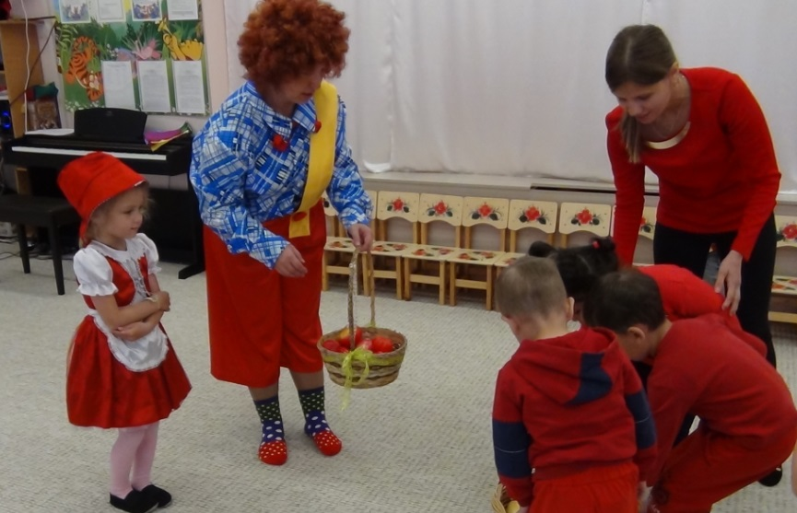
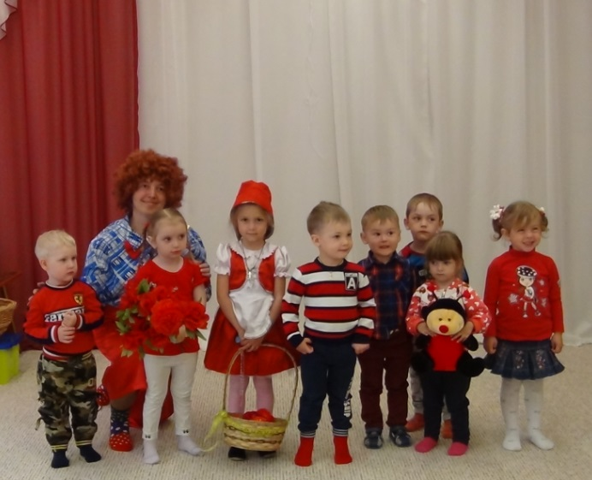
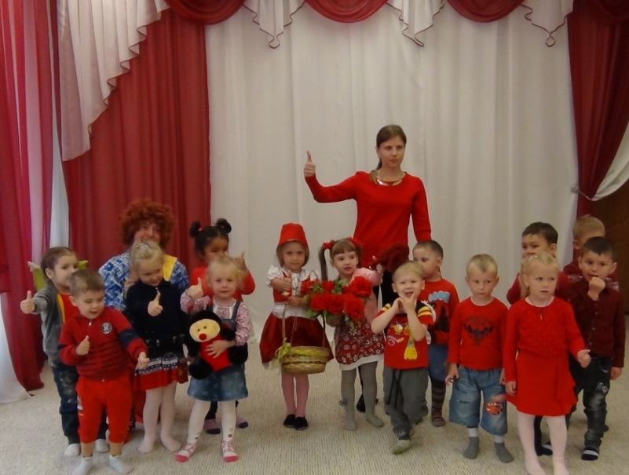
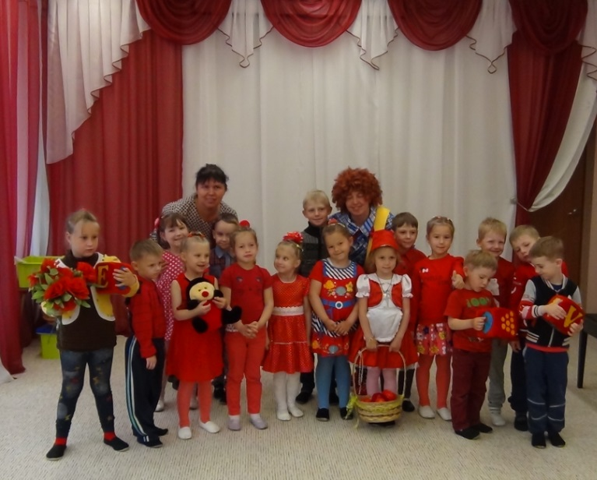Вторник (развлечение «Час веселого мяча»)
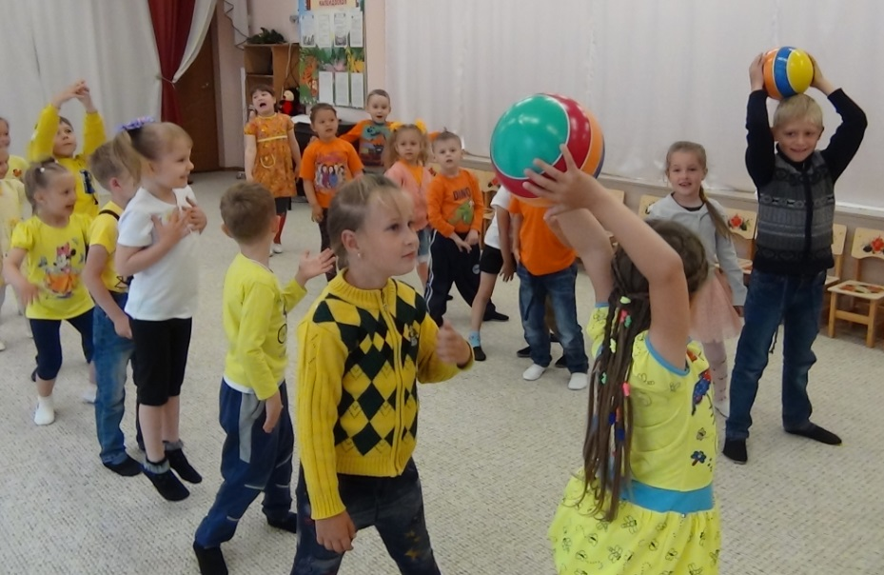
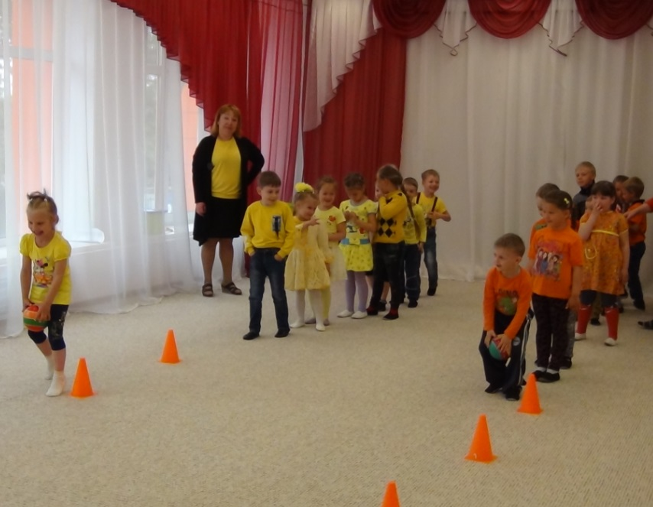
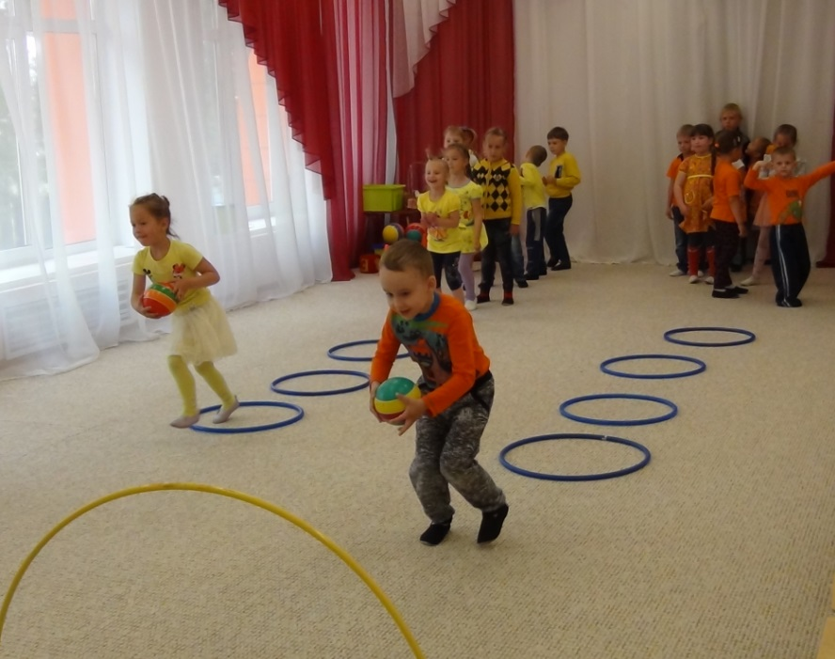
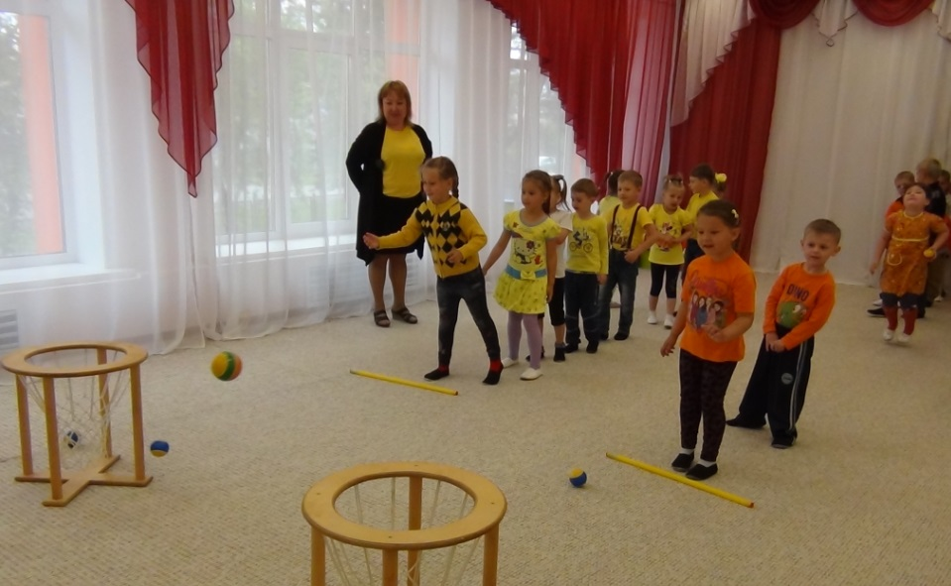
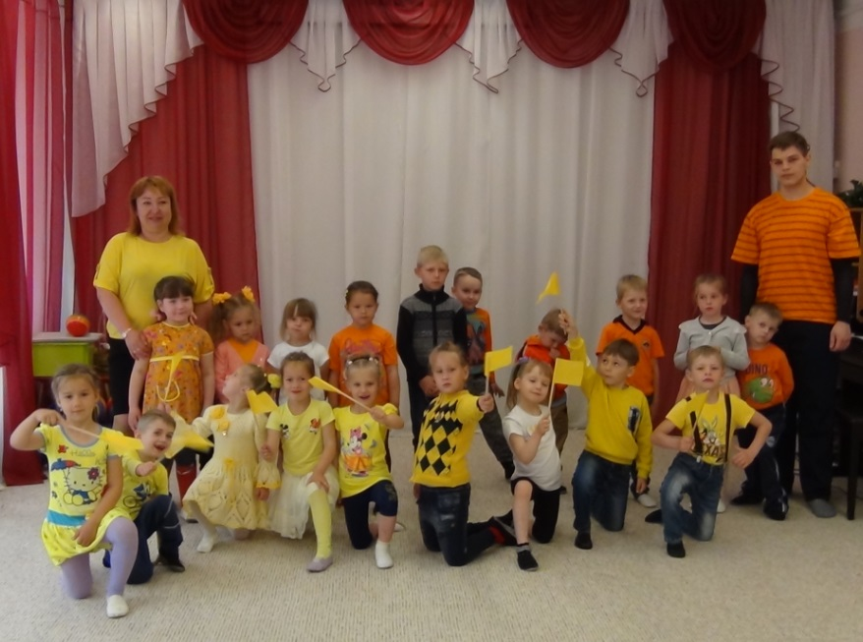
Среда(развлечение «Кикимора в гостях у ребят»)
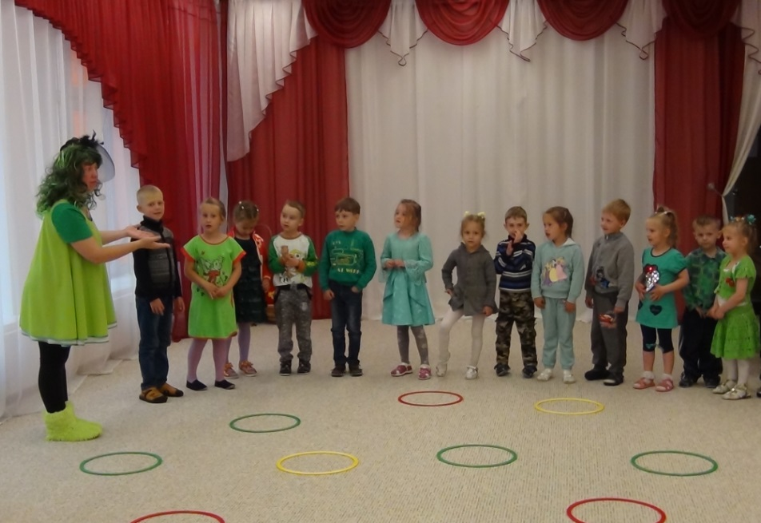
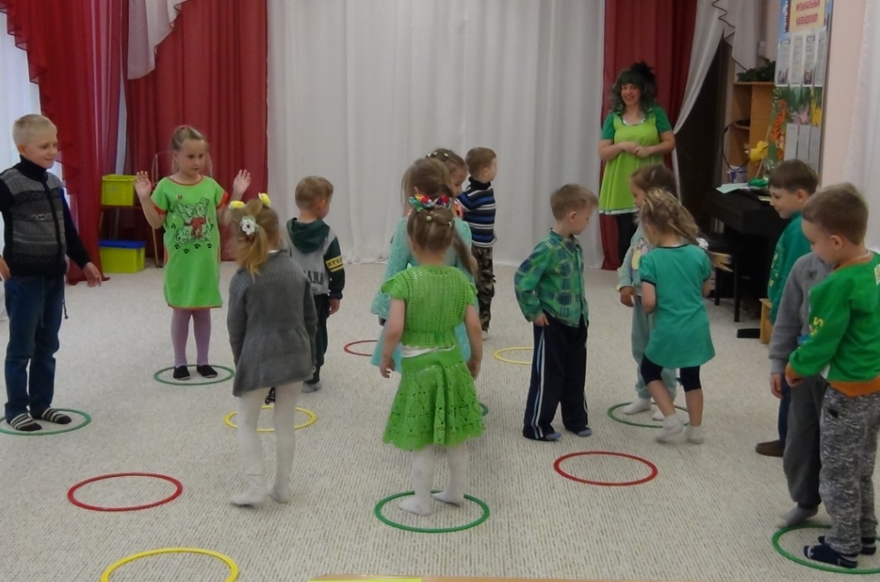
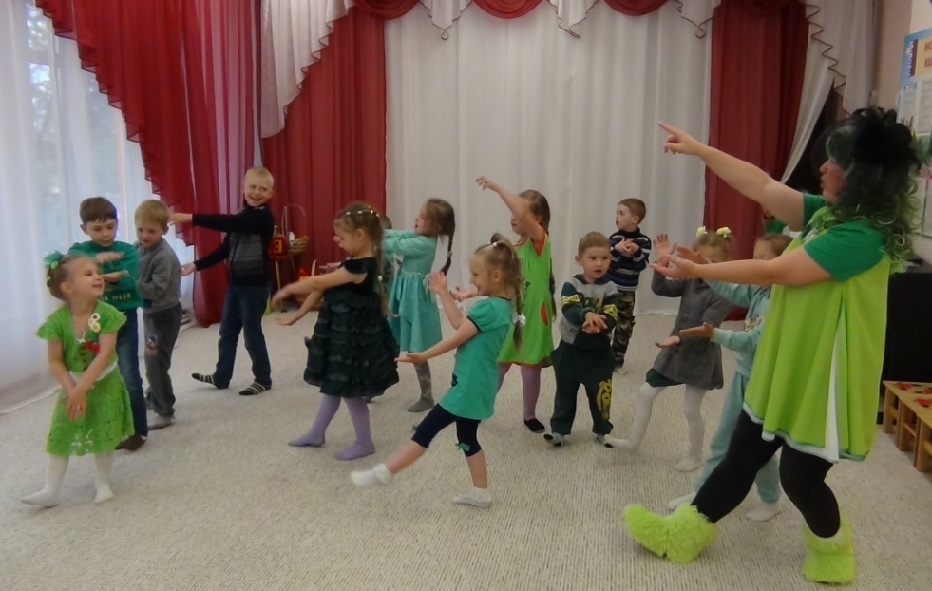
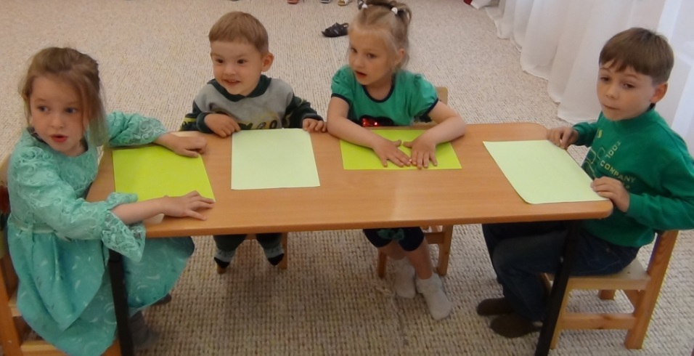
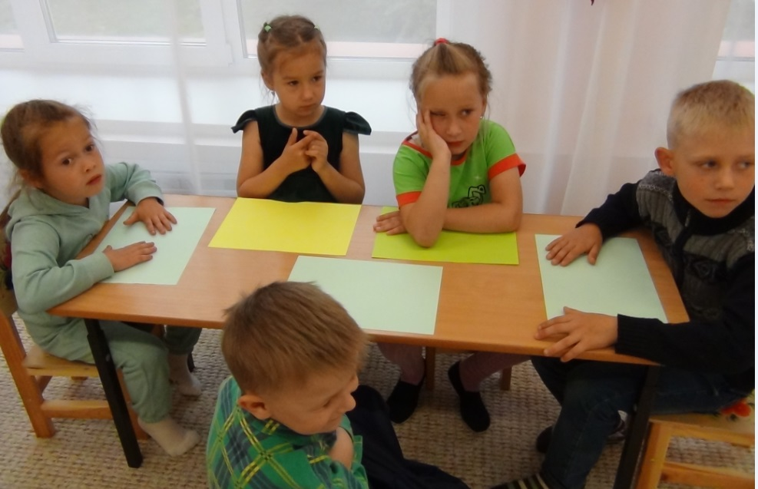
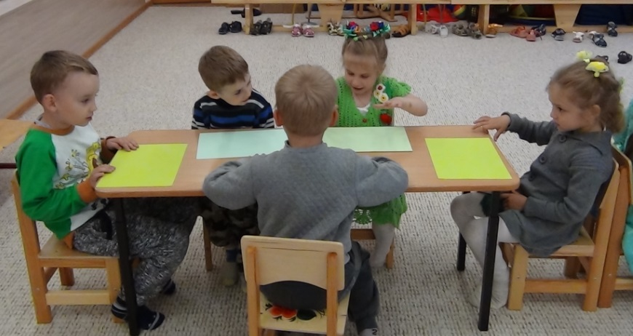
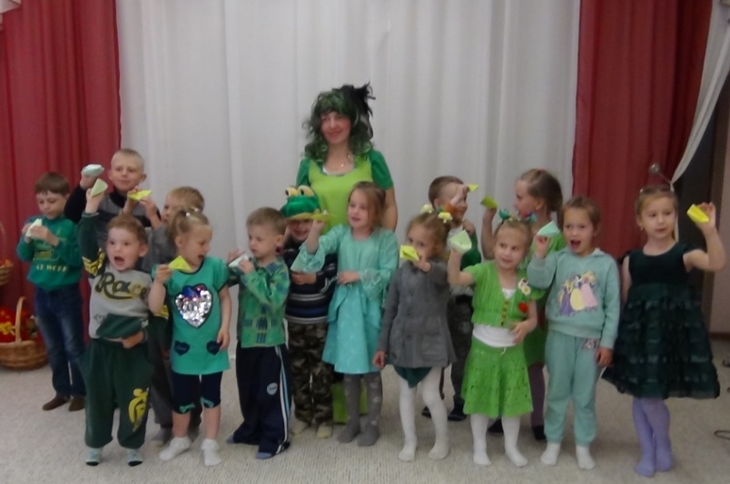
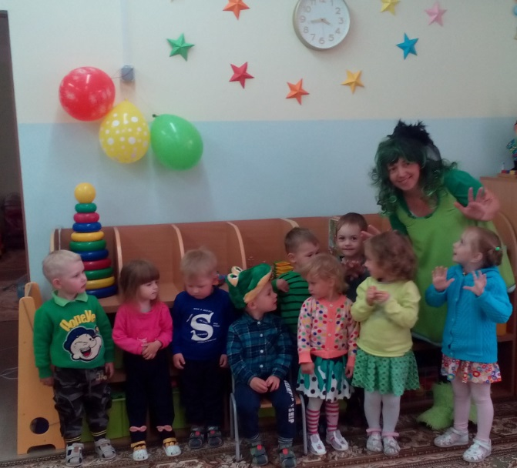
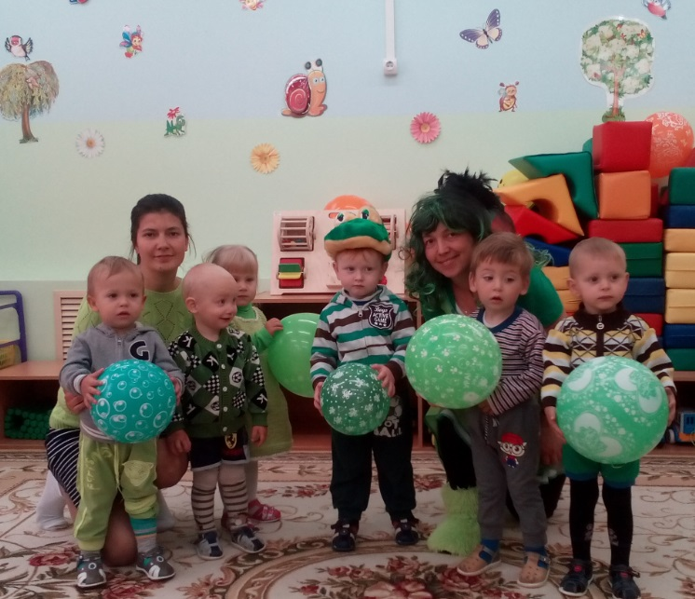
Четверг (развлечение «Петрушка всех зовет играть»)
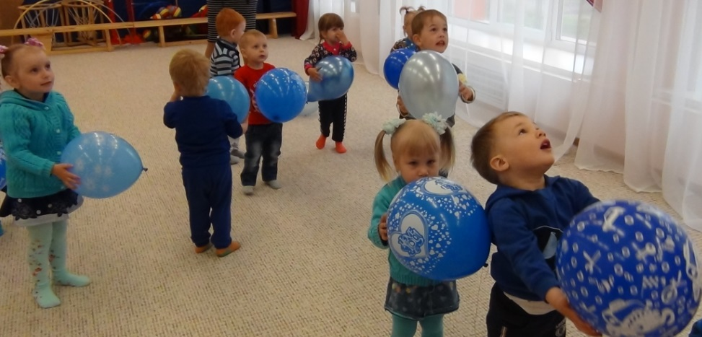
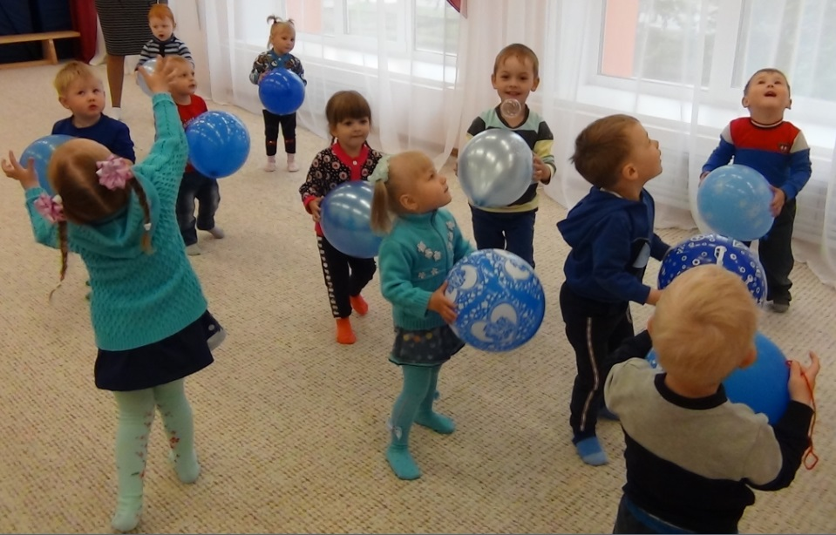
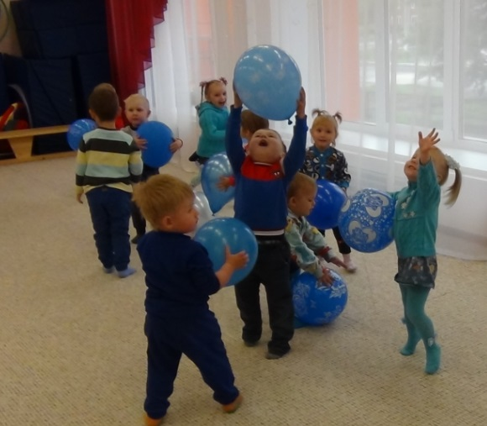
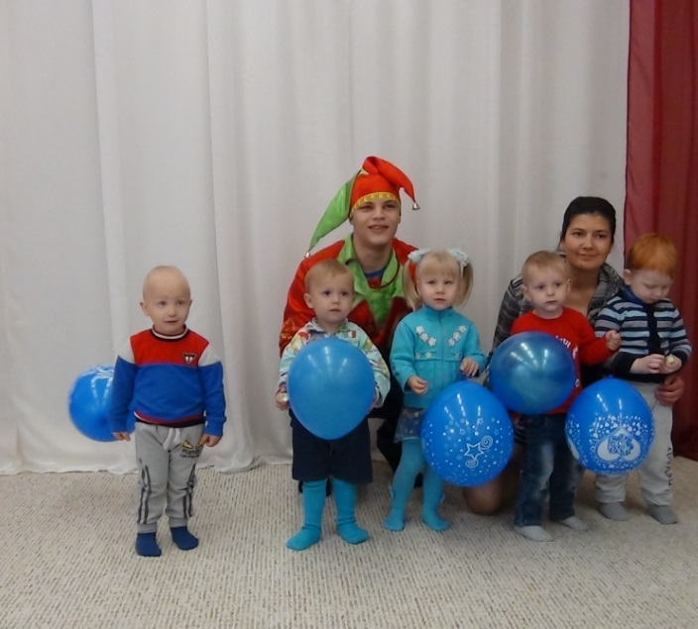
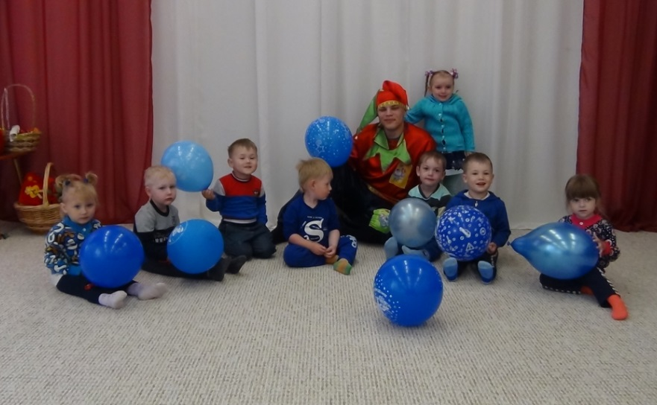
Пятница («На поиски радуги»)
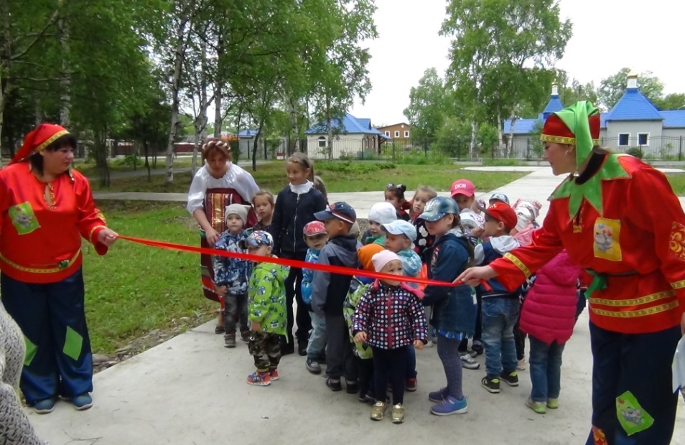
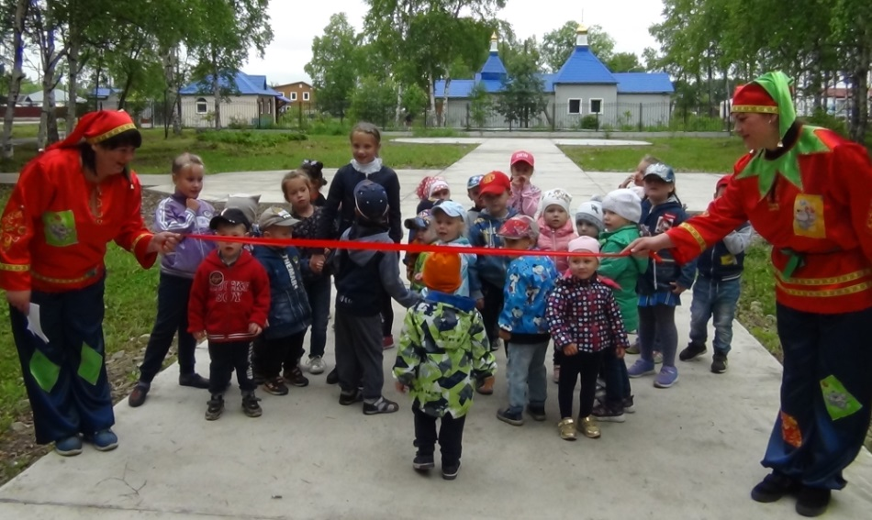
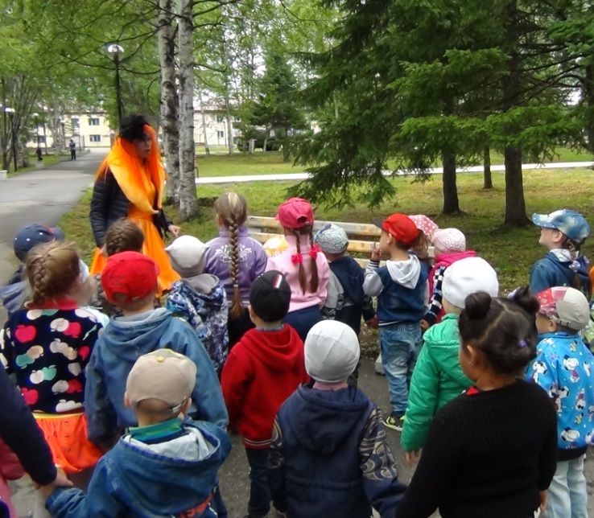
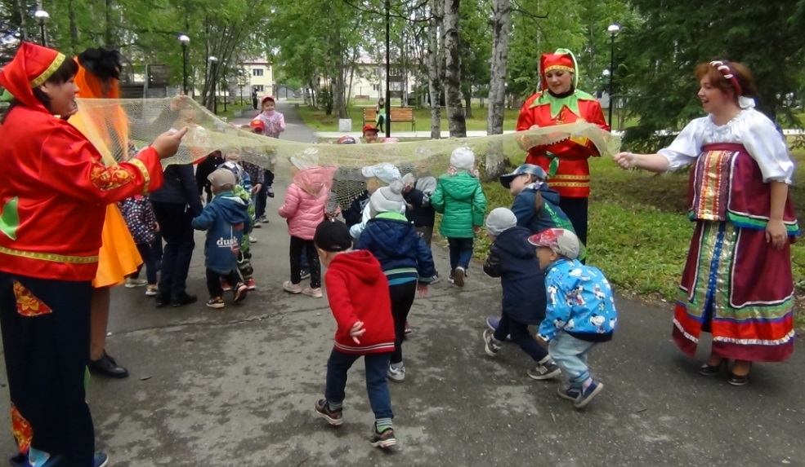
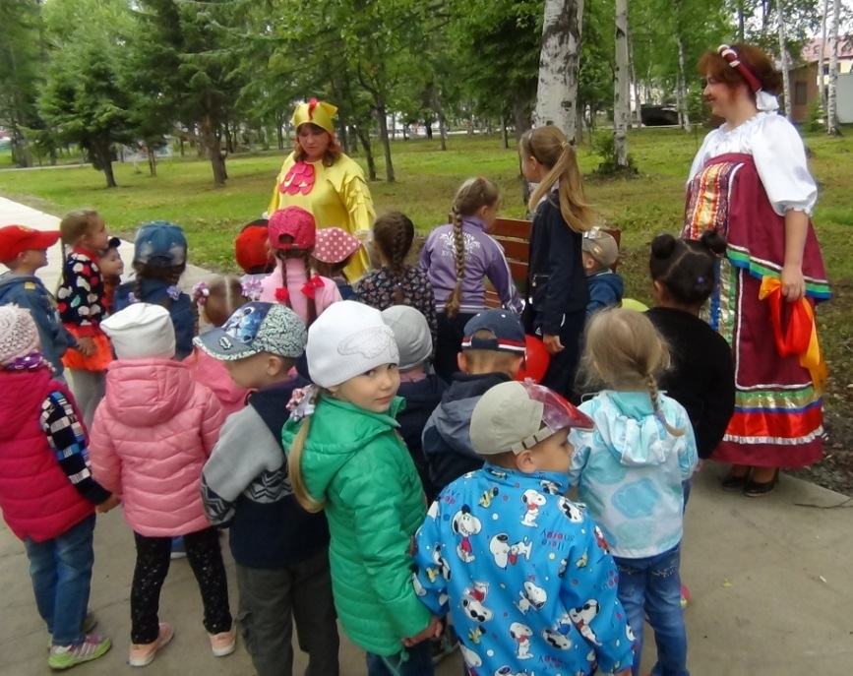
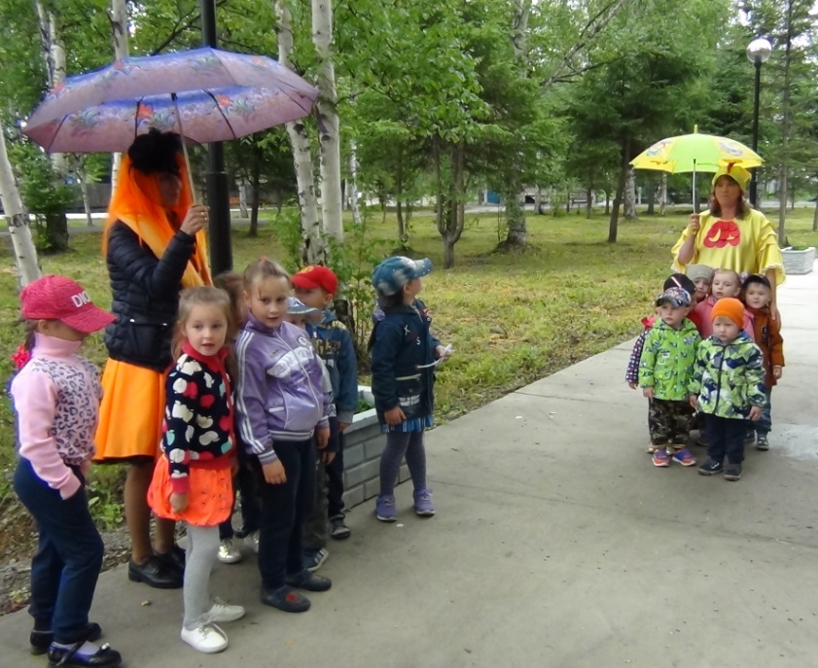
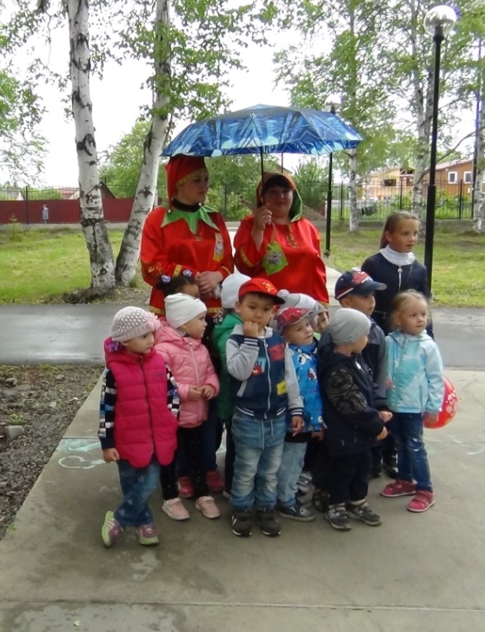
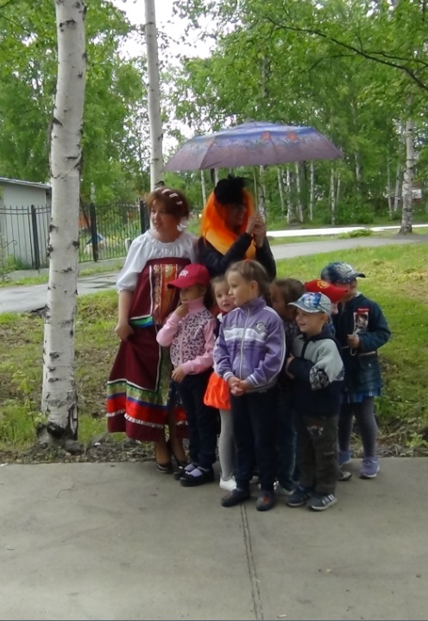
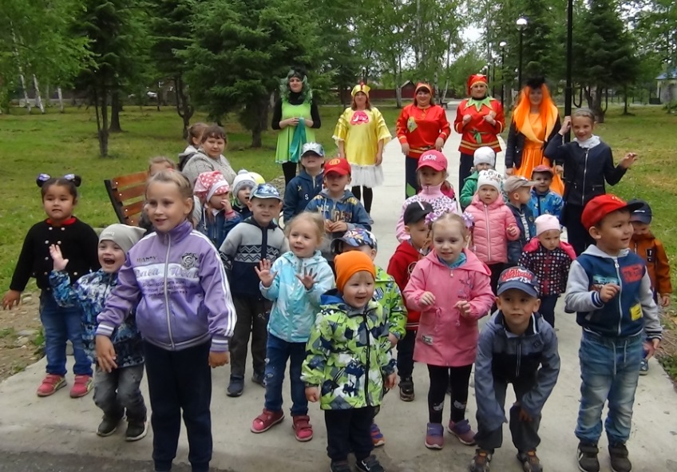
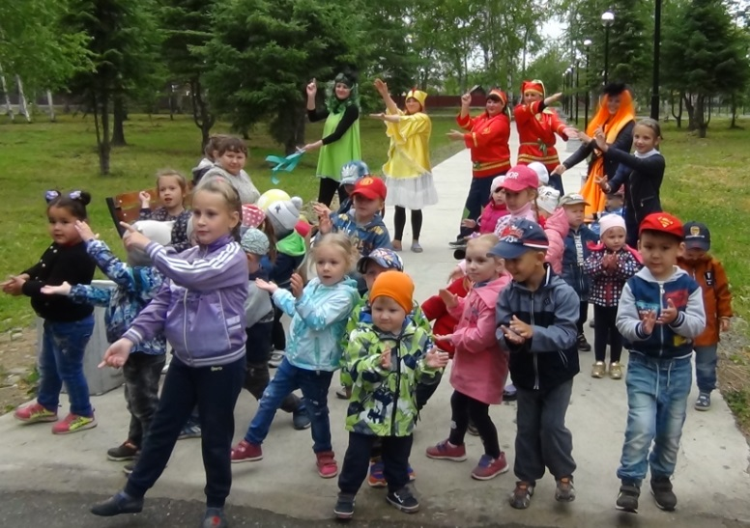
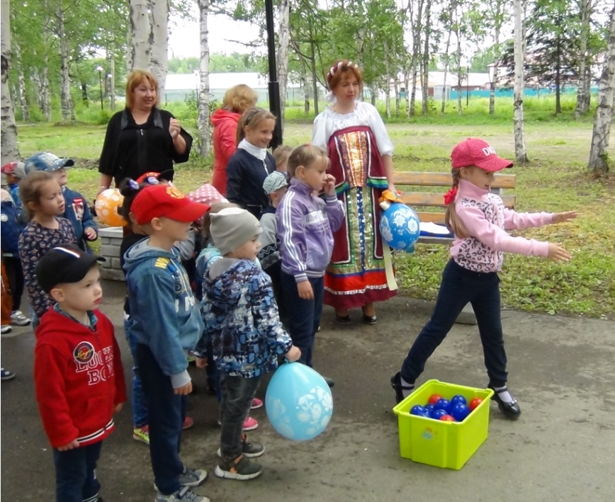
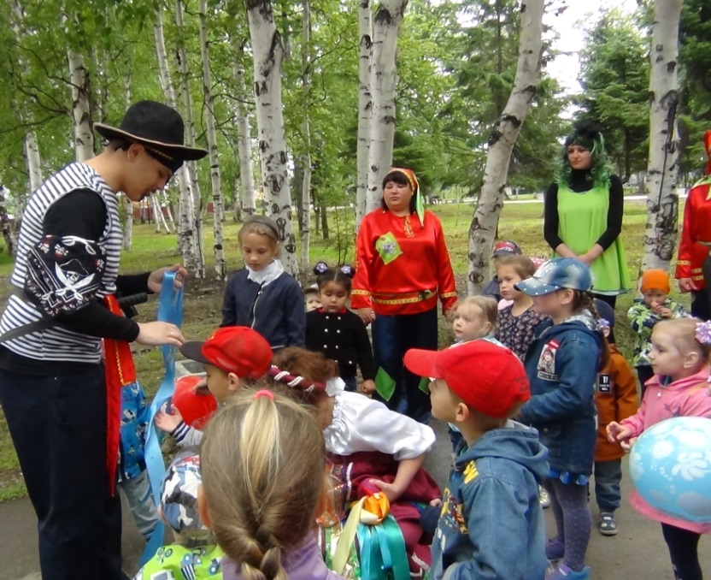
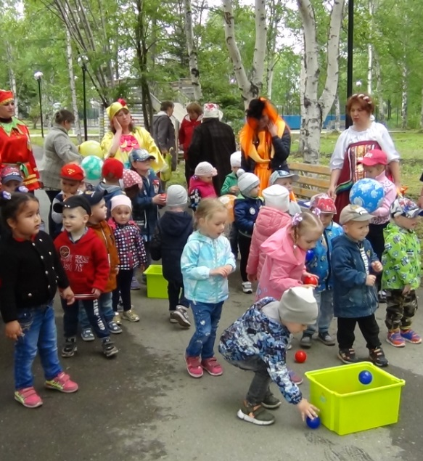
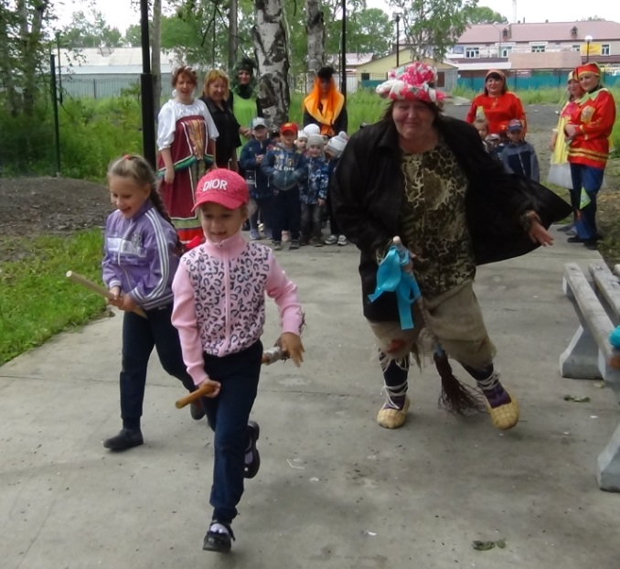
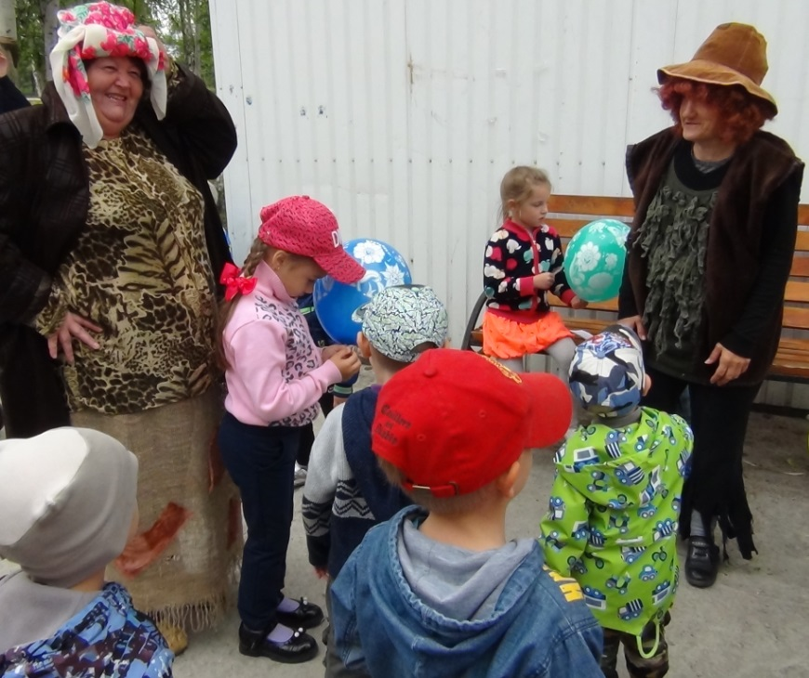
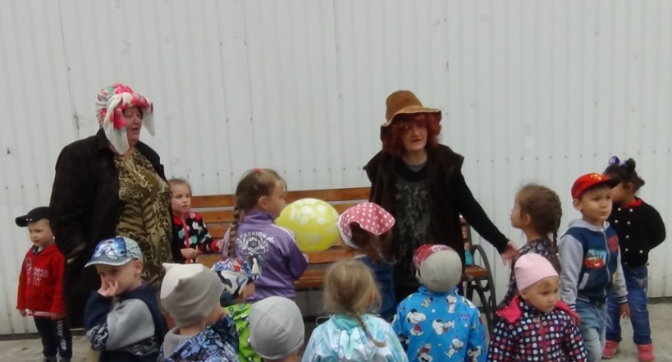
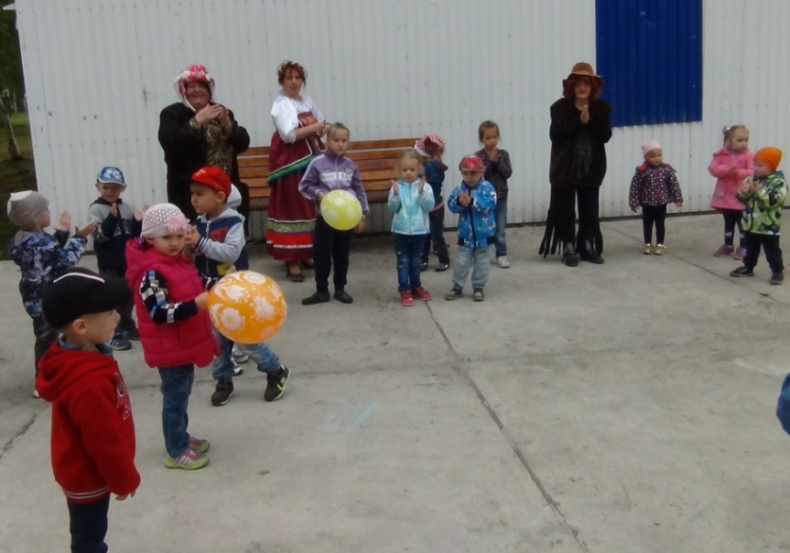
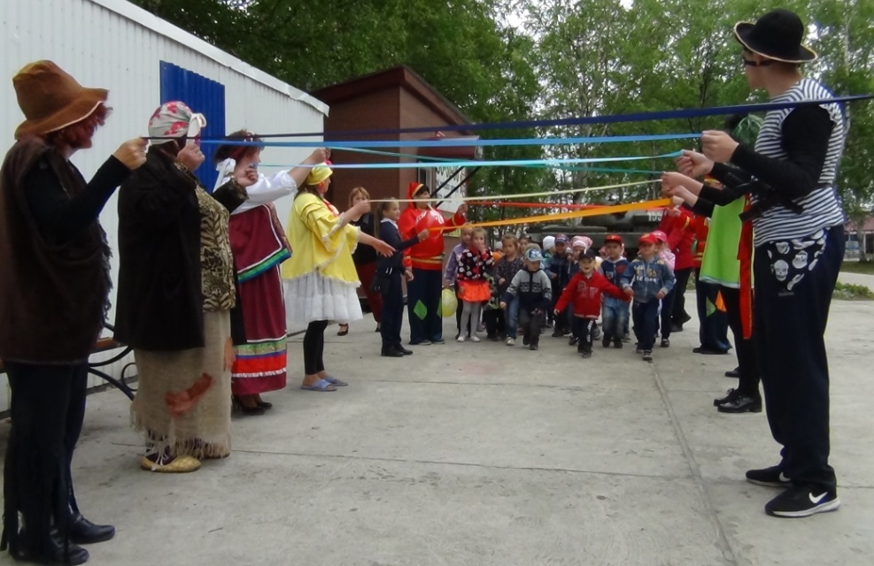
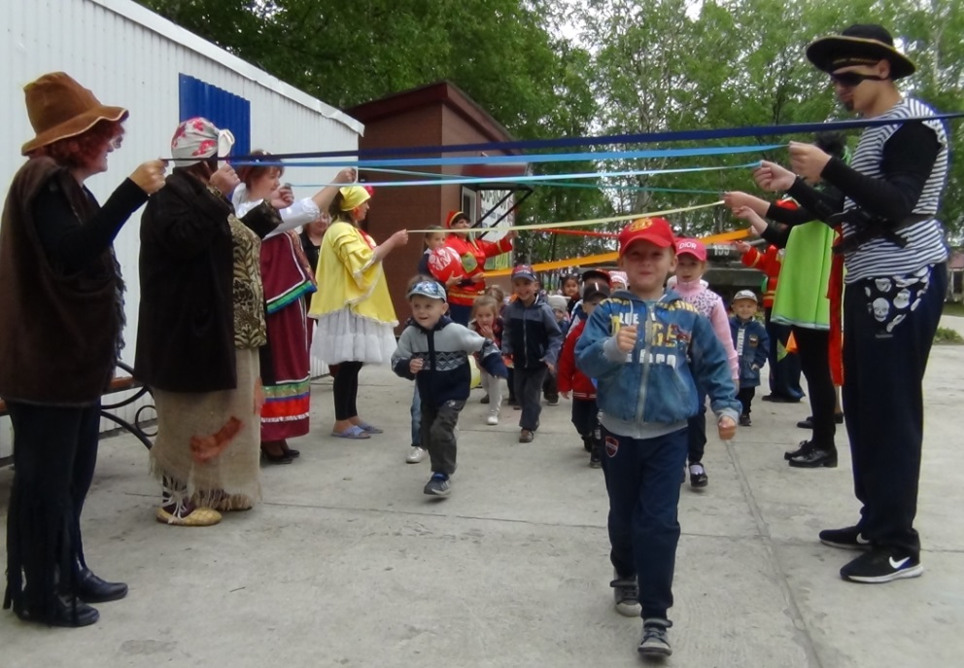
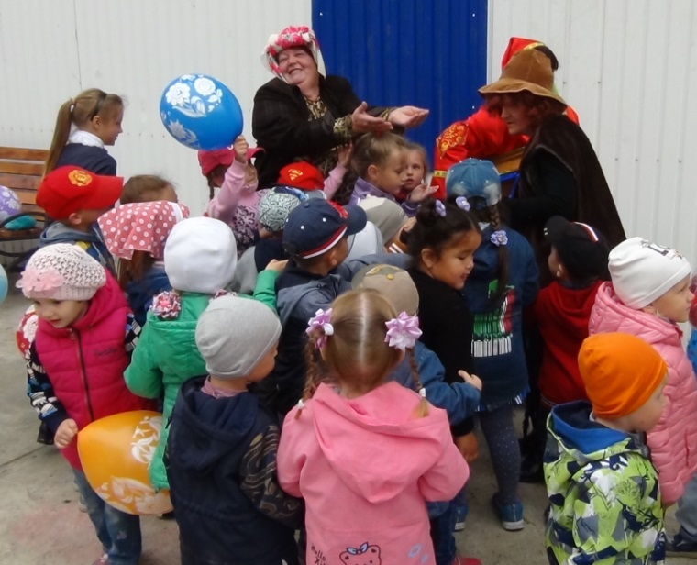
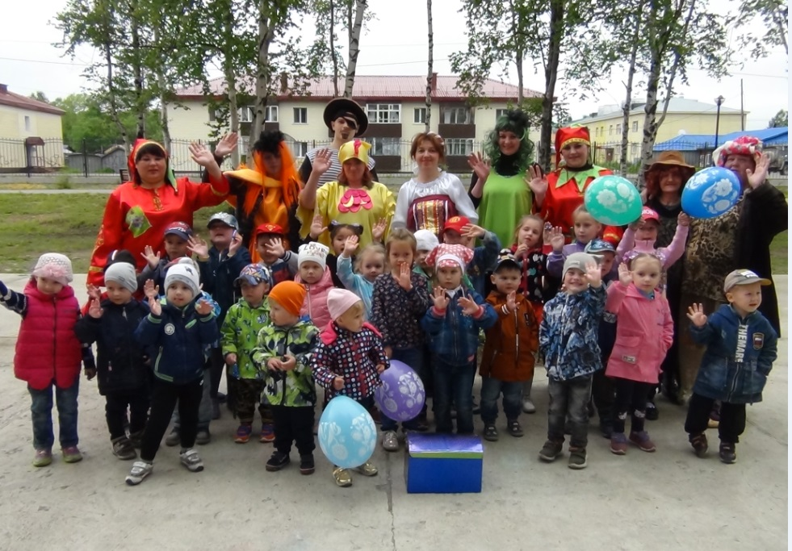
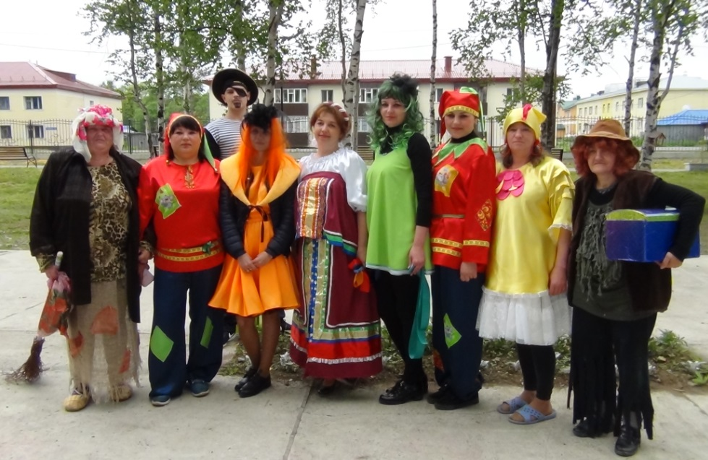

ПЛАН МЕРОПРИЯТИЙ К ПРОЕКТУ
«ЛЕТО В ЯРКИЕ КРАСКИ ОДЕТО»
Музыкального руководителя
МБДОУ детский сад №1 «Улыбка»
Селецкой Н.В.

 | Ранний  возраст | Младший возраст | Средний  возраст | Старший  возраст
Понедельник  9.07.2018 | «Разноцветная  Радуга-Дуга» |  | «Радуга-Дуга радость принесла»
Цель: Создать у детей радостное настроение, вызвать положительные эмоции.
Задачи:
1. Продолжать знакомить детей с расположением цветов в цветовом спектре на примере радуги.
2. Развивать сенсорные чувства, умение видеть красоту окружающей действительности.
3. Воспитывать дружеские взаимоотношения между детьми, эстетическое отношение к природе.
 | «Смешной человечек к детям пришел» |  | «Карлсон, привет!»
Цель: Создать радостную, весёлую, удивительную атмосферу праздника.
Задачи:
- Способствовать развитию эстетического восприятия и музыкальной культуры на основе знакомства с классической и современной музыкой;
- Содействовать развитию творческих, танцевальных, певческих способностей, а также ловкости, быстроты, координации движений и ориентировки в пространстве.
- Коммуникативность и доброжелательность в детском коллективе
Вторник  10.07.2018 | Муз. сопровождение к мероприятиям физ.инструктора  «Час веселого мяча»  Демонстрация презентации «Какие бывают мячи»
Среда  11.07.2018 | «Веселые лягушата» |  | «Кикимора в гостях у ребят»
Цель: вызвать эмоционально положительное отношение к праздникам, доставить детям удовольствие, обогатить новыми впечатлениями.
Задачи:
- Развивать творческую активность детей.
- Воспитать вежливое, дружелюбное отношение друг к другу.
- Формировать интерес к солнцу как объекту неживой природы.
Четверг  12.07.2018 | Муз. сопровождение к мероприятиям физ.инструктора  «Петрушка всех зовет играть»
Пятница  13.07.2018 | «Мы ребята-молодцы, радугу-дугу нашли» |  | «На поиски радуги»
Цель: формирование эмоционально-положительных взаимоотношений в детском коллективе.
Задачи:
1. Развивать коммуникативные навыки детей в ходе совместной деятельности.
2. Воспитывать в детях чувство сопереживания, взаимопомощи.
3. Способствовать развитию музыкальных способностей посредством игровых технологий.

